Fulô da Aurora
Mapa de Palco

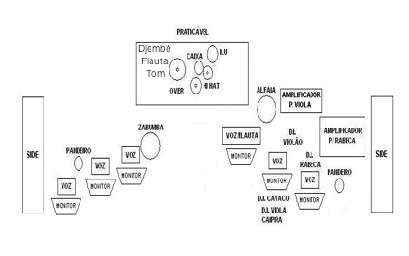

CONTATOS

- E-MAIL
fabianodecristojr@gmail.com.br
rodrigobrincante@gmail.com
- TELEFONES
(85) 99728-7425 (FABIANO DE CRISTO)
(85) 98837-7310 (RODRIGO CLAUDINO)

Fulô da Aurora
Rider Técnico e Imput List
Canal | Instrumento | Microfone | Equipamento
01 | Voz (Fabiano) | SM 58 | Pedestal
02 | Voz (Rodrigo) | SM 58 | Pedestal
03 | Voz/Flauta (Guilherme) | SM 58 | Pedestal
04 | Voz (Juliana) | SM 58 | Pedestal
05 | Voz (Lorena) | SM 58 | Pedestal
06 | Voz (Samira) | SM 58 | Pedestal
07 | Rabeca | SM 57 | Pedestal / D.I. / Amplificador
08 | Violão |  | D.I.
09 | Viola Caipira | SM 57 | Pedestal / D.I. / Amplificador
10 | Cavaco |  | D.I.
11 | Pandeiro (Fabiano) | SM 57 | Pedestal
12 | Pandeiro (Samira) | SM 57 | Pedestal
13 | Zabumba | SM 58 | Garra
14 | Alfaia | AKG D112 ou Shure B52 | Garra
15 | Ilu | SM 57 | Pedestal
16 | Hi-Hat | Condenser | Pedestal
17 | Caixa | SM 57 | Pedestal / Banco de Bateria
18 | Over | Condenser | Pedestal (longo)
21 | Djembé | SM 57 | Pedestal

Monitores
07 vias independentes + Side Fill (stereo)

CONTATOS

- E-MAIL
fabianodecristojr@gmail.com.br
rodrigobrincante@gmail.com
- TELEFONES
(85) 99728-7425 (FABIANO DE CRISTO)
(85) 98837-7310 / 99993-2625 (RODRIGO CLAUDINO)

